**Fakultas** : Fakultas Teknologi Informasi **Semester** : Genap

**Program Studi** : S1 Teknik Informatika **Tahun Akademik** : 2021/2022

**Mata Kuliah** : Metodologi Data Science (TC358A) **Tanggal** : 8 April 2022

**Tipe Tes** : Mini Project **Ruang** : Online

**Sifat** : Berkelompok **Waktu** : 3 Minggu

**Nama :** Elifas Gavra Harnanda - 672019223

Arya Damar Pratama - 672019227

Deffa Ferdian Alif Utama - 672019163

**Topik :** Keefisienan Pawang Hujan Terhadap Pengenalan MotoGP di Indonesia

(GP Mandalika)

**Judul :** Pengaruh Viralnya Pawang Hujan MotoGP Mandalika Terhadap

Memperkenalkannya Kepada Masyarakat

1. **Business Understanding**

*Grand Prix* Sepeda Motor atau biasa disebut juga MotoGP adalah seri kejuaraan [balap motor](https://id.wikipedia.org/wiki/Balap_motor) kelas utama yang diselenggarakan di [sirkuit jalanan](https://id.wikipedia.org/wiki/Tempat_balap) yang disetujui dan diatur oleh [*Fédération Internationale de Motocyclisme*](https://id.wikipedia.org/wiki/F%C3%A9d%C3%A9ration_Internationale_de_Motocyclisme) (FIM). Dinamika di MotoGP Mandalika 2022 yang digelar di Sirkuit Mandalika, akhir pekan lalu, jadi sorotan media asing. MotoGP Mandalika adalah ajang balap motor level *elite* pertama yang digelar di Indonesia setelah 25 tahun usai *Grand Prix* Sentul 1996 dan 1997. Demi mendapatkan sensasi lain berupa keindahan alam, Sirkuit Mandalika di bangun di Lombok, Nusa Tenggara Barat. Pembangunan Sirkuit Mandalika itu mengundang decak kagum karena MotoGP Mandalika memiliki panorama yang tidak banyak didapat di sirkuit MotoGP lain. Persoalan lain hadir ketika hujan deras. Balapan ditunda hingga 75 menit. Sehingga tampilah seorang pawang hujan yang bernama Roro Istiati Wulandari alias Rara beraksi. Aksi Rara itu juga menjadi sorotan karena awam terlihat pada ajang MotoGP.

Mengutip KBBI Daring, yang dimaksud dengan pawang hujan yakni orang yang pandai menolak hujan. Di Indonesia, pawang hujan banyak dipercaya dapat menghentikan hujan atau memindahkan hujan ke tempat lain. Jasa pawang hujan biasanya dipakai dalam acara-acara khusus di musim hujan, seperti pernikahan, ritual kematian, hingga acara nasional. Tidak hanya di Mandalika, jenis pekerjaan ini juga umum dijumpai di daerah-daerah lain. Melansir postingan Ditjen Kebudayaan Kemdikbud RI pada akun Instagram @budayasaya, beberapa kebudayaan di Indonesia memiliki sebutan yang berbeda bagi pawang hujan, seperti dukun pangkeng bagi masyarakat Betawi,  Nerang Hujan bagi masyarakat Bali dan Bomoh bagi masyarakat Melayu di Riau.

Fenomena pawang hujan Rara Istiani Wulandari di *paddock* dan lintasan Pertamina Mandalika International *Street Circuit* turut mengundang perhatian para jurnalis MotoGP mancanegara yang hadir untuk pagelaran MotoGP Indonesia 2022. Pawang hujan Rara Wulandari menjadi perhatian seluruh penggemar MotoGP di dunia karena ia melakukan ritual di saat semua kegiatan di *paddock* dan lintasan berhenti karena hujan deras yang mengguyur Sirkuit Mandalika. Kamera-kamera menyorot ke aksi wanita yang kerap mengawal acara kenegaraan Presiden Joko Widodo dan pembukaan *Asian Games* 2018 tersebut. Akun twitter resmi MotoGP bahkan membuat konten-konten yang menarik dan penuh *engagement* dengan para pencinta MotoGP terkait aksi Rara. Pemandangan tak biasa tersebut pun mengundang perhatian dari wartawan peliput MotoGP asal Irlandia, Neil Morrison. Ia mengatakan bahwa sang pawang hujan yang dirinya sebut sebagai "*shaman*" atau "dukun" dalam Bahasa Inggris membuat balapan jadi lebih menarik. "Ya, kehadiran shaman tersebut sesuatu yang menarik dan menghibur," tuturnya saat ditemui Kompas.com di dekat *paddock* setelah balapan. aku hanya mengomentari soal pawang hujan, Neil juga mengutarakan soal kondisi lintasan yang kembali layak dipakai membalap hanya kurang dari setengah jam setelah hujan dengan intensitas tinggi mengguyur dan menyebabkan beberapa bagian lintasan tergenang. Hal ini menurutnya berbeda dengan saat terakhir kali balapan MotoGP dihentikan karena hujan turun, yakni pada Silverstone 2018.

Akan tetapi di Indonesia sendiri pro kontra dalam menyikapi pawang hujan di GP Mandalika. Deputi Bidang Meteorologi BMKG Guswanto mengatakan hujan berhenti pada gelaran MotoGP Mandalika di Sirkuit Mandalika, Lombok, Minggu (20/3) lalu, bukan karena pawang hujan. Meskipun ada momen hujan berhenti saat pawang hujan bekerja di dalam lintasan Sirkuit Mandalika, Guswanto mengatakan itu merupakan kebetulan. Dia mengatakan hujan berhenti karena faktor durasi hujan yang sudah selesai.

1. **Data Understanding**

    Penelitian yang kami lakukan yaitu menggunakan metode regresi yang digunakan untuk memperkirakan hubungan antara sebuah variable terikat dan satu variable independent atau lebih. Keefisienan Pawang Hujan Terhadap Pengenalan MotoGP di Indonesia (GP Mandalika), dari topik penelitian tersebut dapat disimpulkan bahwa terdapat dua variable yaitu Pawang hujan dan pengenalan MotoGP Mandalika, sehingga dapat diperoleh data bahwa apakah pawang hujan mempengaruhi terhadap pengenalan MotoGP di Indonesia sehingga pawang hujan dapat dijadikan sebagai variabel dependen dan pengenalan MotoGP Mandalika  dapat dijadikan sebagai variabel independent.

Pertama-tama, terlebih dahulu untuk Sumber data yang Kami peroleh, Kami melakukannya melalui kuisioner. Kami menentukan terlebih dahulu apa topik pertanyaan yang kami ajukan berdasarkan variabel yang sudah ditentukan seperti :

-        MotoGP

-        Sirkuit Mandalika

-        Pawang Hujan

-        Penilaian Responden

Setelah itu kami menyusun beberapa pertanyaan yang akan Kami ajukan untuk responden, yaitu sebanyak 8 pertanyaan. Adapun Pertanyaan yang akan Kami ajukan sebagai berikut ...

1. Apakah kamu mengetahui aksi viral pawang hujan di MotoGP Mandalika yang telah mendunia ? Iya atau tidak
2. Apakah sirkuit mandalika bisa dikenali oleh masyarakat luar negeri ? dikarenakan viralnya aksi pawang hujan yang ditiru oleh pembalap bernama Fabio Quartararo dan berita viralnya yang sudah masuk media asing luar negeri. Iya atau tidak
3. Dengan kehadiran pawang hujan di mandalika, apakah bisa menjadi sebuah daya tarik tersendiri bagi MotoGP tersebut ? Iya atau tidak
4. Dengan beredarnya aksi viral pawang hujan MotoGP Mandalika, apakah bisa menjadi salah satu cara memperkenalkan sirkuit mandalika kepada dunia ? iya atau tidak

5.   Dengan beredarnya aksi viral pawang hujan MotoGP Mandalika, apakah bisa menjadi salah satu cara memperkenalkan sirkuit mandalika kepada dunia ?

6.     Apakah dengan adanya kuisioner ini anda baru mengetahui MotoGP Mandalika serta aksi viral pawang hujan tersebut ? iya atau tidak

7.  Menurut anda bagaimana langkah selanjutnya dalam memperkenalkan sirkuit mandalika serta MotoGPnya kepada dunia selain adanya pawang hujan  dalam MotoGP tersebut ?

Dalam pertanyaan tersebut, memiliki makna disetiap pertanyaannya, seperti :

-        Nomor 1, pertanyaan umum

-        Nomor 2, pertanyaan umum

-    Nomor 3, pertanyaan umum

-    Nomor 4, pertanyaan umum

-   Nomor 5, pertanyaan yang spesifik (dijadikan patokan variabel independen)

-    Nomor 6, pertanyaan yang spesifik (dijadikan patokan variabel independent)

-    Nomor 7, pertanyaan yang spesifik ( dijadikan patokan variabel independent)

-    Nomor 8, pertanyaan yang spesifik ( dijadikan patokan variabel independent)

-    Nomor 9, pertanyaan yang spesifik (dijadikan patokan variabel independent)

-    Nomor 10, pertanyaan yang spesifik ( dijadikan patokan variabel independent)

-    Nomor 11, pertanyaan yang spesifik ( dijadikan patokan variabel independent)

- Hasil, diambil dari perbandingan pertanyaan 5-10 perbaris manakah yang lebih banyak apakah iya atau tidak dalam bentuk 1 atau 0 ( dijadikan patokan variabel dependent)

kedua, untuk target Responden kuisionernya, Kami melakukannya kepada Masyarakat bebas. Bagi Masyarakat yang berkenan melakukan kuisioner, seperti keluarga dekat, teman, tetangga dll.

Ketiga, ketika responden selesai menyelesaikan kuisioner, Data yang telah Kami dapat, kami tampung terlebih dahulu. Setelah dirasa cukup, baru Kami mengolah data mentah tersebut, menjadi data yang kami inginkan. Setiap jawaban memiliki nilai tersendiri. Nilai tersebut yang akan Kami olah untuk mendapatkan hasil dan menggunakan metode Regresi.

1. **Data Preparation**

Data preparation mencakup semua kegiatan untuk membangun data set yang akan dimasukkan ke dalam alat pemodelan dari data mentah awal atau membuat database baru untuk set up data mining. Data preparation mencakup semua kegiatan untuk membangun data set yang akan diolah dalam proses pemodelan menggunakan regresi logisitik.

1. Data Cleaning dalam tahap kerja ini, data dibersihkan melalui beberapa proses seperti mengisi nilai yang hilang,  dan menyelesaikan inkonsistensi yang ditemukan.

2. Data Integration, Pada proses ini tidak dilakukan karena proses collecting data hanya dilakukan di satu tempat yaitu melalui sebuah platform Google form

3.  Data Transformation, dalam tahap ini dilakukan proses normalisasi yaitu menskalakan nilai data dalam rentang nilai tertentu yaitu jika responden menjawab ya maka bernilai 100 jika tidak maka bernilai 50.

|  |  |
| --- | --- |
| **Tahapan Persiapan Data (Data Preparation)** | |
| Nama Fungsi | Data Transaformation |
| Input | Tabel Kuisioner |
| Output | Jika responden menjawab ya maka = 1 dan tidak maka = 0 |
| Tujuan | Agar dapat digunakan pada tahapan pemodelan dengan menggunakan Regresi |

4.     Data Reduction, pada tahap ini dilakukan proses mereduksi jumlah data dengan memilih data yang hanya digunakan proses pemodelan

Setelah semua hasil yang telah terkumpul setelah itu kami menyimpan data tersebut, menjadi format .csv.

1. **Modelling**

Pemilihan teknik modelling, algoritma dan menentukan parameter dengan yang optimal. Pada tahapan pemodelan, ada beberapa hal yang di lakukan antara lain, memilih teknik pemodelan, membangun model, dan menilai model:

1. Memilih Teknik Pemodelan (Select Modelling Technique)

Teknik data mining yang dipilih adalah Regresi Logistik. Regresi logisitik yaitu pendekatan untuk membuat model prediksi seperti halnya regresi linerar atau yang biasa disebut dengan istilah ordinary least square (OLS) regression.Perbedaannya adalah pada regresi logistik, peneliti memprediksi variable terikat yang berskala dikotomi. Skala dikotomi yang dimaksud adalah skala data nominal dengan dua kategori, misalnya ya dan tidak. tidak menggunakan interpretasi yang sama seperti halnya persamaan regresi OLS. Model Persamaan yang terbentuk berbeda dengan persamaan OLS. Regresi logistik sangat tepat digunakan untuk mencapai tujuan awal penelitian ini yaitu menggali pengetahuan tentang keefesienan pawang hujan terhadap pengenalan MotoGP Mandalika. Pemodelan ini di awali dengan menentukkan variabel dependent dan variabel independent.

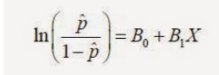

Gambar 1. Rumus Regresi Logistik

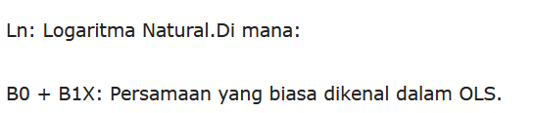

1. Membangun Model (Build Model)

Sesuai ketentuan umum yang telah diterapkan, kriteria penilaian masyarakat bahwa MotoGP Mandalika di kenal oleh masyarakat melalui pawang hujan menjadi salah satu tolak ukur pengenalan MotoGP Mandalika. Sehingga diketahui terdapat dua variabel yaitu pawang hujan dan pengenalan MotoGP Mandalika.

1. Menilai Model (Asses Model)

Pemodelan dilakukan dengan menentukkan variabel dependen dan variabel independent, untuk memilih variabel dependent biner memiliki dua hasil yang mungkin yaitu benar atau salah sehingga dengan berdasarkan variabel yang ada bahwa variabel dependent menunjukkan pengenalan terhadap MotoGP Mandalika dan variabel inpendent adalah pawang hujan.

1. **Evaluation**

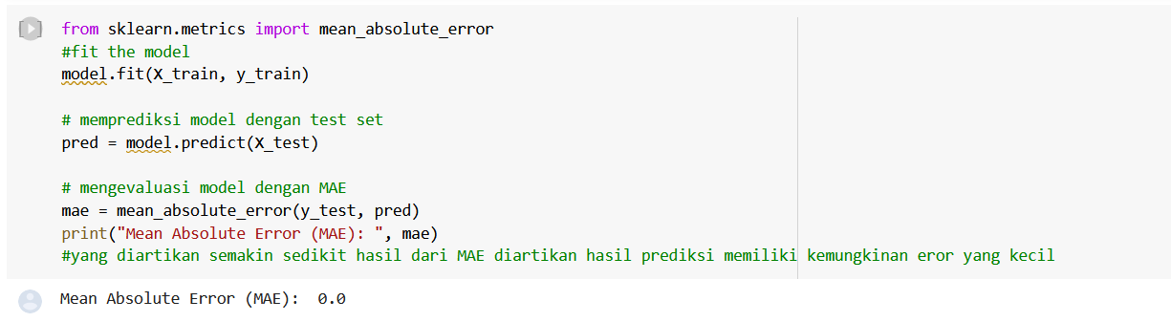Tahap evaluasi dengan parameter yang digunakan ialah Mean Absolute Error (MAE) yang pada dasarnya untuk mengukur tingkat keakuratan model peramalan. Nilai MAE menunjukkan rata-rata kesalahan atau *error* absolut antara hasil permalan atau prediksi dengan nilai riil. Berikut hasil evaluasi pada model yang telah dibuat dengan algoritma ini melalui google collaboration.

Gambar 2. Hasil evaluasi melalui MAE

Berdasarkan pada gambar 2, hasil nilai Mean Absolute Error (MAE) = 0.0. Sehingga didapatkan tingkat hasil prediksi memiliki kemungkinan error yang kecil.

1. **Deployment**

Setelah tahap evaluasi dimana menilai secara detail hasil dari sebuah model maka dilakukan pengimplementasian dari keseluruhan model yang telah dibangun. Selain itu juga dilakukan penyesuaian terhadap model sehingga dapat menghasilkan suatu hasil yang sesuai dengan target awal.

Dengan menggunakan regresi logistik dengan bahasa pemorgraman Python dimana variabel dependen menunjukkan pengenalan terhadap MotoGP Mandalike dan variabel independent adalah pawang hujan.

Setelah itu mengumpulkan data berdasarkan kuisioner yang telah di isi oleh responden lalu di bentuk lah menjadi sebuah dataset, berikut tampilan datasetnya :

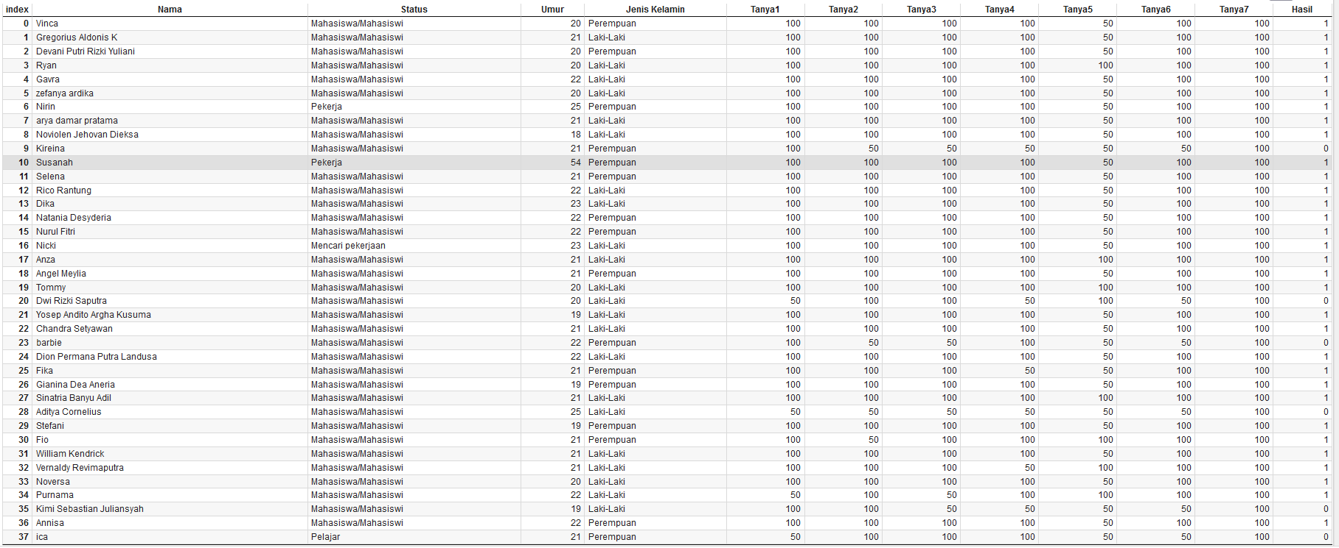

Perhatikan bahwa dataset diatas berisi 38 responden. Dalam praktiknya, anda akan membutuhkan ukuran sampel yang lebih besar untuk mendapatkan hasil yang lebih akurat.

Setelah itu masuk dalam implementasi dari keseluruhan model, kami menggunakan Google Colab sebagai executable document dan menggunakan Python versi 3.7.13. Paket-paket yang diinstal dengan Python adalah :

* Pandas = digunakan untuk membuat dataframe untuk menangkap dataset
* Sklearn = digunakan untuk membangun model regresi logistic dengan Python
* Seaborn = digunakan untuk membuat Confusion Matrix
* Matplotlib = digunakan untuk menampilkan grafik
* Numpy = digunakan untuk melakukan operasi vector dan matriks

Setelah itu impor semua paket yang dibutuhkan

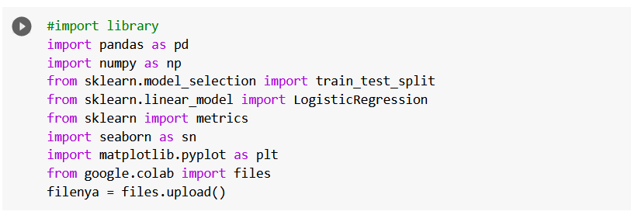

Setelah itu mengatur variabel indenpenden ( yang direpresentasikan sebagai X ) dan variabel dependen ( direpresentasikan sebagai y ) :

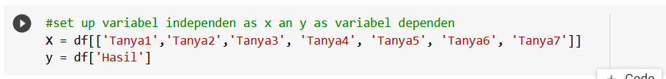

Lalu menerapkan train_test_split. Misalnya, Anda dapat mengatur ukuran tes ke 0,25, dan karena itu pengujian model akan didasarkan pada 25% dari dataset, sedangkan pelatihan model akan didasarkan pada 75% dari dataset:



Setelah itu menerapkan regresi logisitik sebagai berikut :

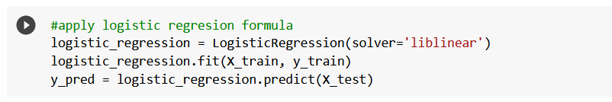

Setelah itu menerapkan Confusion Matrix untuk mendapatkan akurasi dan data sebenarnya

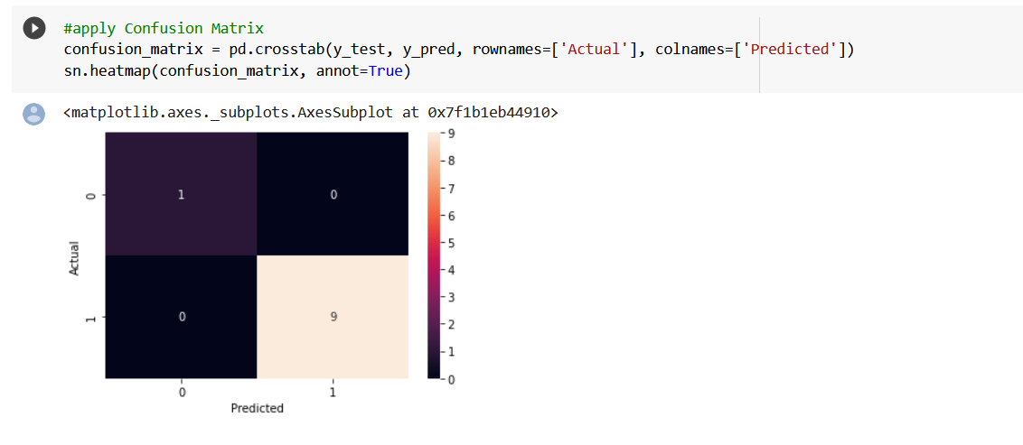

Dan pada tahap yang terakhir yaitu mencetak akurasi, presisi, recall, spesifik dengan menggunakan library sklearn. Seperti yang dapat diamati dari matriks:

·         TP = True Positive = 9

·         TN = Benar Negatif = 1

·         FP = Positif Salah = 0

·         FN = Negatif Salah = 0

Akurasi = (TP + TN) / Total = 9 +1) / 10 = 1,0 merupakan rasio prediksi Benar (positif dan negatif) dengan keseluruhan data.

Oleh karena itu akurasi adalah 100% untuk set tes.

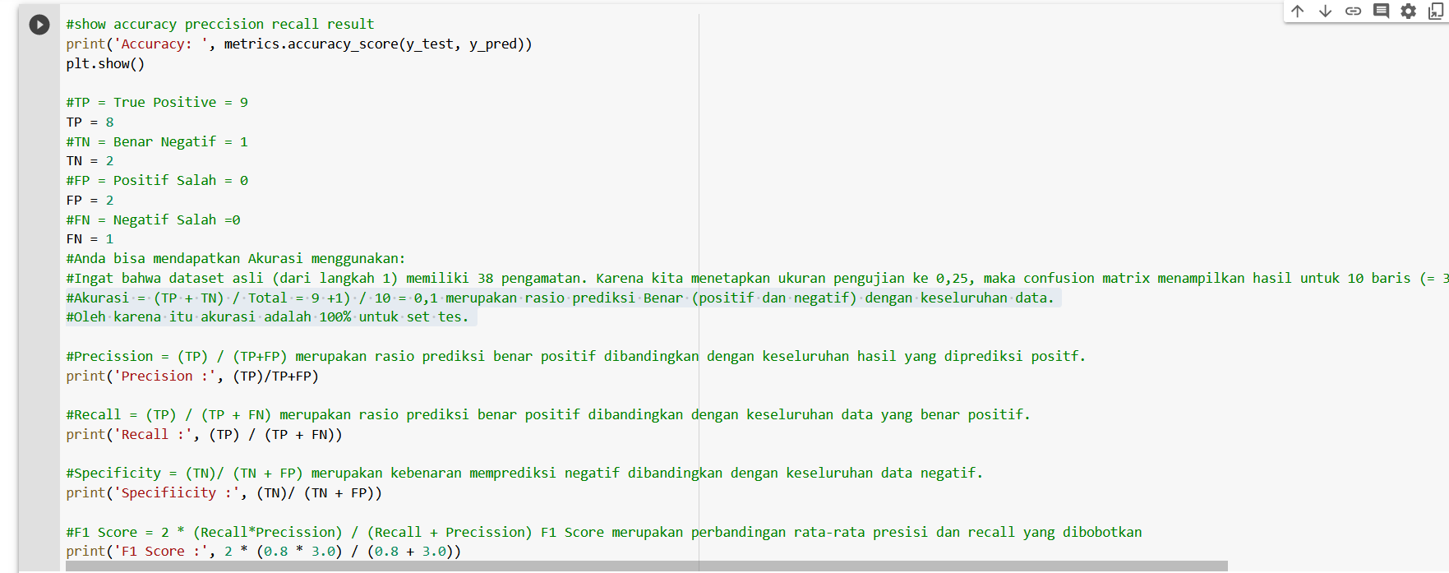

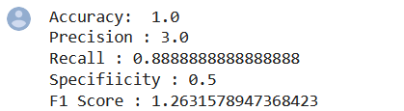

Data yang digunakan itu sesuai dengan ukuran pengujian yaitu 0.25, maka confusion matrix menampilkan hasil untuk 10 baris ( = 38 * 0.25 ). Berikut ini adalah 10 baris uji :

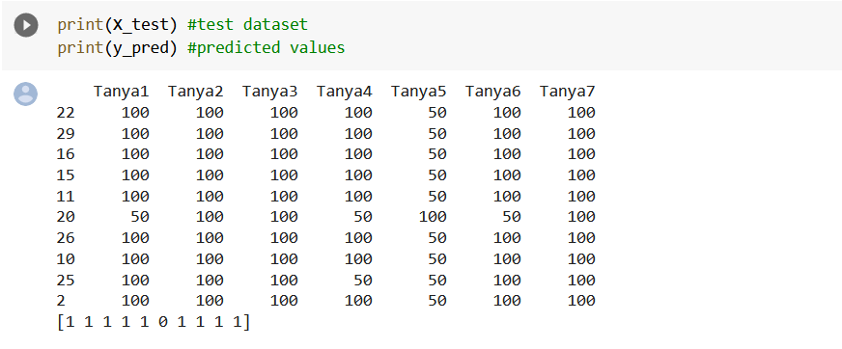

Prediksi ini juga dibuat untuk 10 record tersebut (dimana 1 = diterima, sedangkan 0 = ditolak):

Sehingga dapat disimpulkan bahwa pengaruh viralnya pawang hujan MotoGP Mandalika terhadap memperkenalkannya kepada masyarakat adalah 100% benar maka popularitas profesi pawang hujan Indonesia mendadak mengalami masa keemasan sampai ke seluruh dunia, Pawang hujan berjaya menarik perhatian seluruh dunia untuk minimal melirik ke arah sirkuit Mandalika sebagai yang termutakhir di antara sekian banyak sirkuit yang telah terlebih dahulu hadir di planet bumi.